实验报告
实验名称：实验3.1.3：CHAP鉴别配置
学院： 计算机学院 班级： 07111905 学号： 1120192419 姓名：卜梦煜

1，请将创建的拓扑图截图粘贴到实验报告中。
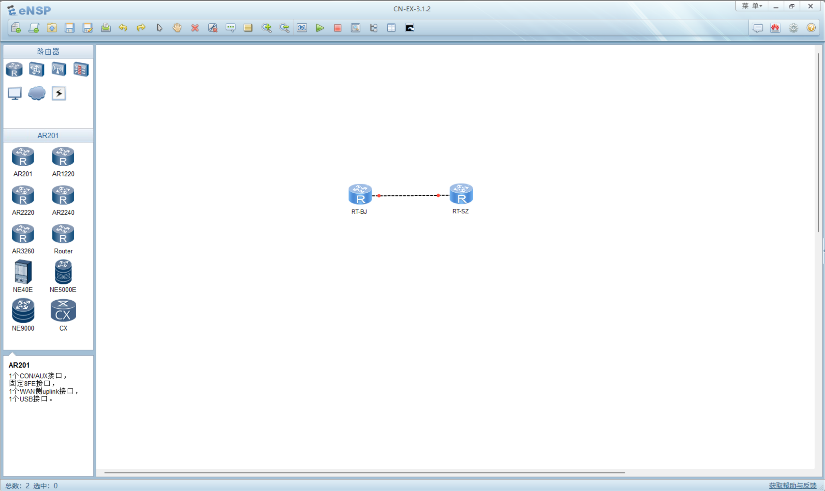

2，请将路由器RT-BJ串口serial 4/0/00配置CHAP后的状态信息填入表3-11中。
表3-11 路由器RT-BJ串口serial 4/0/0配置CHAP后的状态信息
路由器名称/串口号 | RT-BJ/2000
链路协议 | PPP
LCP状态 | opened
IPCP状态 | stopped
物理链路类型 | V11
IP地址 | 192.168.90.2

3，路由器RT-BJ能与路由器RT-SZ通信吗？若不能，原因是什么？请将ping结果的截图粘贴到实验报告中。
不能。RT-SZ未配置CHAP验证的用户名及密码，无法验证。
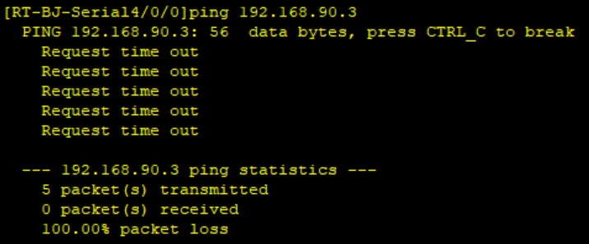

4，路由器RT-SZ能与路由器RT-BJ通信吗？若不能，原因是什么？请将ping结果的截图粘贴到实验报告中。
不能。RT-SZ未配置CHAP验证的用户名及密码，无法验证。
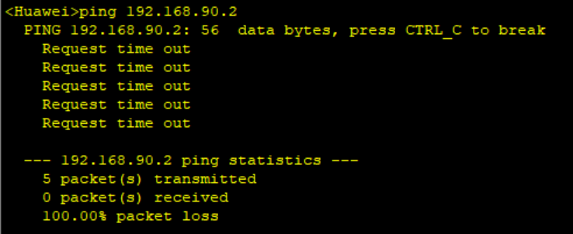

5，请将路由器RT-SZ串口serial 4/0/0的状态信息填入表3-12中。
表3-12 路由器RT-SZ串口serial 4/0/0配置CHAP后关闭端口后的状态信息
路由器名称/串口号 | RT-SZ/2001
链路协议 | PPP
LCP状态 | initial
IPCP状态 | stopped
物理链路类型 | V11
IP地址 | 192.168.90.3

6，请将路由器RT-SZ串口serial 4/0/0的状态信息填入表3-13中。
表3-13 路由器RT-SZ串口serial 4/0/0配置CHAP后打开端口后的状态信息
路由器名称/串口号 | RT-SZ/2001
链路协议 | PPP
LCP状态 | opened
IPCP状态 | opened
物理链路类型 | V11
IP地址 | 192.168.90.3

7，路由器RT-BJ能与路由器RT-SZ通信吗？请将ping结果的截图粘贴到实验报告中。
能。
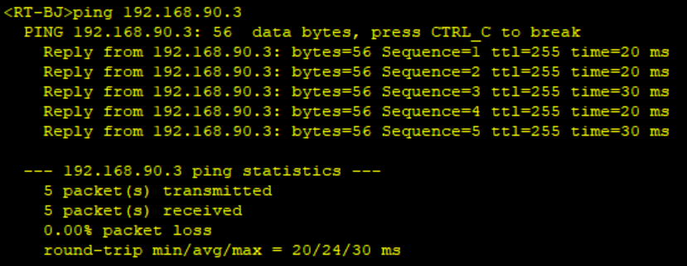

8，路由器RT-SZ能与路由器RT-BJ通信吗？请将ping结果的截图粘贴到实验报告中。
能。
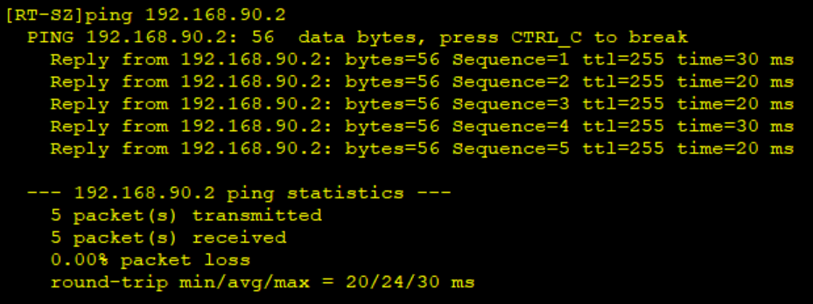

9，CHAP三次握手报文分别是什么？
第一次：挑战阶段，报文是验证方用户名和一个随机数。
第二次：回应阶段，报文是被验证方用户名和密码+用户名+随机数经过MD5加密的hash值。
第三次：确认阶段，验证方将密码+用户名+随机数经过MD5加密的hash值和被验证机发回结果比对，报文是验证结果。这里报文是Success，表示验证通过。

10，利用Wireshark能抓取到用户名和密码吗？若能，用户名和密码分别是什么？
能。用户名是验证方配置的用户名“rt-bj”，密码是一串“8daf01b614d73346550e051dba843eac”。

11，请将Wireshark抓取的包括用户名和密码的数据截图粘贴到实验报告中。
